附件3
《三农早报》和《乡村讲堂》栏目介绍
中央农业广播电视学校承办中央广播电视总台中国乡村之声频率《三农早报》和《乡村讲堂》两档广播栏目，每天节目播出时长1小时，宣传“三农”政策信息、普及农业科技知识、推广现代农业技术、服务高素质农民培育。

《三农早报》
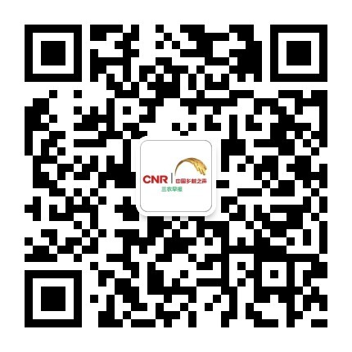
播出频率：AM720千赫
播出时段：周一至周日6:30-7:00
栏目定位：传播“三农”信息
解读“三农”政策
关注“三农”热点
节目内容：聚焦“三农”工作重点，关注农业农村经济发展，报道“三农”动态，发布涉农信息资讯，深度解析“三农”热点，权威解读政策措施。
节目形式：资讯播报、专题访谈、专家讲解。

《乡村讲堂》
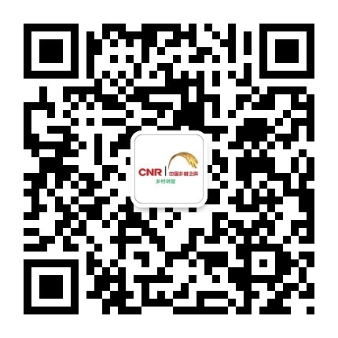
播出频率：AM720千赫
播出时段：周一至周日23:00-23:30
栏目定位：普及农业科技
讲好乡村故事
倡导小康生活
节目内容：宣传讲解政策法律，普及现代农业科技知识，培养农民职业技能，传授生态文明建设理念，倡导文明健康生活方式。
节目形式：专题访谈、专家讲解。

